Приложение 5
к Разрешению на использование земель, находящихся в государственной собственности до разграничения, без предоставления земельного участка и установления сервитута для размещения объектов, виды которых устанавливаются Правительством Российской Федерации, в целях размещения контейнерных площадок,
утвержденному постановлением Администрации Весьегонского муниципального округа
от 17.05.2022№192

СХЕМА РАСПОЛОЖЕНИЯ ЗЕМЕЛЬНОГО УЧАСТКА ИЛИ ЗЕМЕЛЬНЫХ УЧАСТКОВ НА КАДАСТРОВОМ ПЛАНЕ ТЕРРИТОРИИ
Условный номер земельного участка 69:05:0070711:19:ЗУ1
Площадь образуемого земельного участка 21 кв.м.
Обозначение характерных точек границ | Координаты, м
 | X |  | Y
1 | 2 |  | 3

н1 |  | 493101.22 | 3178359.33
н2 |  | 493099.13 | 3178366.01
н3 |  | 493096.26 | 3178365.11
н4 |  | 493098.36 | 3178358.43
н1 |  | 493101.22 | 3178359.33
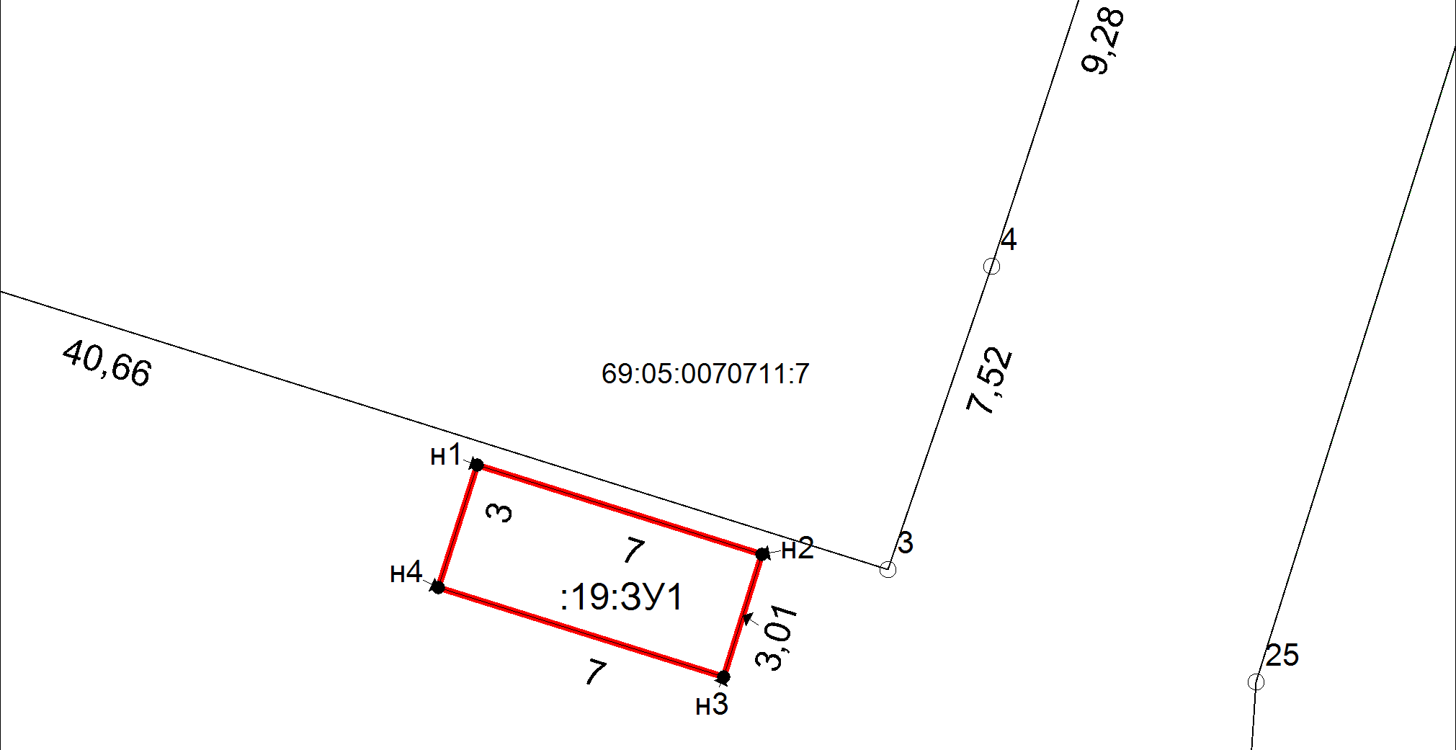
Масштаб 1:198.95 Система координат - МСК 69 зона 3
Условные обозначения
-граница образуемого земельного участка
-граница ранее учтенного земельного участка
-граница кадастрового квартала

